Відділ освіти Снігурівської райдержадміністрації

Центральна зош І-ІІІ ступенів

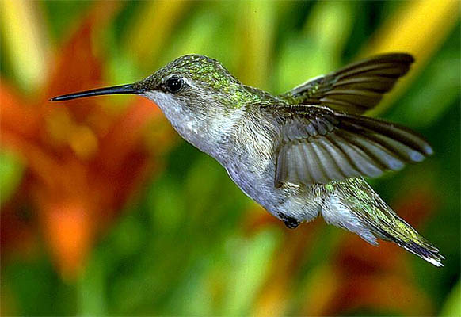

***ЗБІРКА ЦІКАВИХ ЗАДАЧ ДЛЯ УЧНІВ ПОЧАТКОВИХ КЛАСІВ***

**Підготувала вчитель**

**початкових класів**

**Ревак Н.Р.**

1.Найменший хижак-це ласка . Довжина її тіла 18 см, а довжина найбільшого хижака – білого ведмедя досягає 3 метрів . На скільки сантиметрів довжина тіла білого ведмедя більша від довжини тіла ласки?

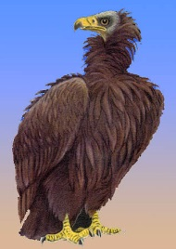2.Великі соколи , атакуючи свою здобич ,розвивають швидкість 450 км/год , Це у 3 рази більше ніж швидкість поштових голубів. Визначте швидкість поштового голуба .

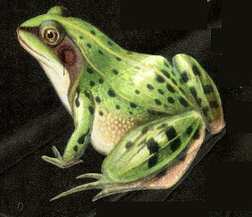 3.Найбільша в світі жаба голіаф , що живе в Екваторіальній Африці , має довжину тіла 40 сантиметрів, а найменша жаба – жаба – короткоголов , довжиною 1,5 см. На скільки сантиметрів більша довжина тіла жаби голіаф ?

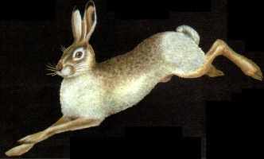4.Тля живе на світі до 5 днів ,а заєць живе до 10 років . На скільки днів більше живе заєць ?

5. Звичайний сом важить до 200 кілограмів –це одна із самих великих риб прісних водоймищ. А маса риби –білуги може досягти 1 тони. У скільки разів сом легший за рибу –білугу ? На скільки кілограмів білуга важча за сома ?

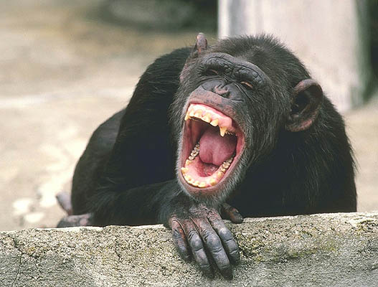6.З наших найближчих родичів найбільша мавпа –чорна горила . Її вага досягає 350 кілограмів , а вага людини в середньому 70 кг .У скільки разів людина легша за горилу ?

7. Серед свійських тварин –довгожителів є осел,який доживає до 50 років , це у 2 рази більше ніж корова . Скільки років живе корова ?

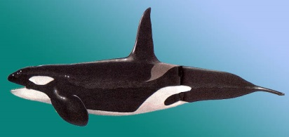8. Довжина тіла синього кита дорівнює 30 метрів , а довжина самця глибоководної риби Photocorynuz spiniceps не перевищує 6 міліметрів .У скільки разів більша довжина синього кита ?

9. Моржі найбільші представники ластоногих . Довжина тіла до 4метрів . Це на 25 дециметрів більше ніж довжина тіла найменших ластоногих –нерпів . Яка довжина тіла нерпів ?

10.Рекордсменом серед амфібій є велетенська саламандра . Її довжина досягає 1м 60см.Найменші ж землеводні саламандри , що живуть у лісовій підстилці в штатах Вірджинії та Кароліни досягають всього 5 сантиметрів .У скільки разів більша довжина велетенської саламандри ?

11.Найбільша риба на Землі китова або полярна акула , маса її біля 40 т,це у 10 раз більше ніж маса акули - вбивці – самої більшої риби людоїда на Землі . Яка маса акули – вбивці ?

11.Довжина тіла найбільшої риби на Землі китової акули досягає 15 м ,а довжина тіла найменшої з риб –філіпінського бичка – пандака всього 8 мм .У скільки разів довжина тіла акули більша за довжину тіла пандаки ?

12. Найглибоководніша риба –морський язик , виявлений на глибині 10 000 метрів , а рекорд занурення для ссавців належить кашалоту- 1128 метрів. На скільки метрів глибше занурюється морський язик ?

13.Масанайменшого птаха в Україні королька – 6 г, а маса найважчого – дрохви на 14 кг більша за масу королька . Яка маса дрохви ?

14.Маса бивнів африканського слона дорівнює 100кг , а маса бивнів індійського слона у 4 рази менша . Яка маса бивнів індійського слона?

15.Блоха може стрибнути у висоту на 1500 мм , це у 300 разів перевищує її зріст . Який зріст у блохи ?

16.Дощовий черв’як живе до 10 років , жаба на 5 років менше від черв’яка , а річковий рак на 15 років більше від жаби . Скільки років живе річковий рак ?

17. Папуга може дожити до 140 років , а черепахи можуть дожити до 300 років . На скільки років більше живуть черепахи ?

18 . Серед свійських тварин рекордсмен – осел . Він доживає до 50 років,коні на 20 років менше ,ніж осел , а собаки у 2 рази менше ніж коні . Скільки років живуть собаки ?

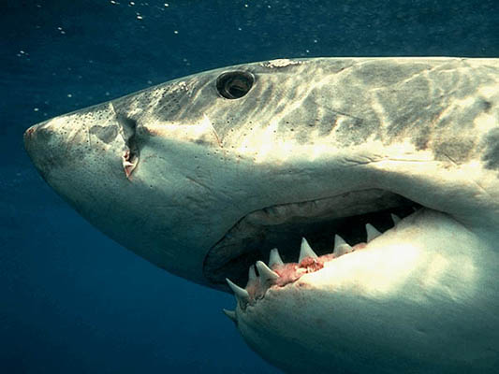19. Найстарішою рептилією є галапагоська гігантська черепаха , яка може прожити більше 175 років ,це на 230 років менше ніж прожив океанічний венус-молюск. Скільки років прожив океанічний венус- молюск ?

20. Довжина тіла найбільшої риби на Землі китової або полярної акули досягає 15 м, а довжина акули – вбивці , найбільшої риби –людоїда у2 рази

менша . Яка довжина тіла акули-вбивці ?

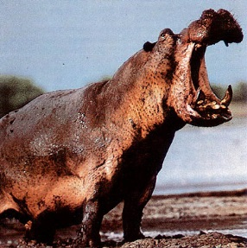21.Слон за 3 дні поїдає до 450 кг рослинної їжі. Скільки кілограмів їжі слон поїдає за 1 день?

22. Маса бегемота досягає до 3200кг. Яка маса трьох таких бегемотів ?

23. Маса 4 моржів 10 т ,яка маса одного моржа ?

24. Найшвидше за будь –яку рослину виростає бамбук. Його паростки за добу витягуються на 2 метри . Яка висота буде бамбука за тиждень ?

25. Маса найбільшого ссавця –синього кита дорівнює 160 т , це вага 40 індійських слонів . Яка маса одного індійського слона ?

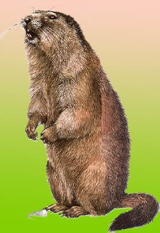26. Маса африканського слона 6,4 тонни. А маса синього кита у 25 разів більша за масу слона . Яка маса синього кита ?

27. Жовтий ховрах спить 9 місяців в році . І настільки міцно , що під час зимівлі його можна вийняти з нірки , торсати і катати немов кулю . Скільки тижнів спить ховрах ?

28. Найшвидша тварина суші –заєць може розвивати швидкість до 70 км/год . За скільки годин заєць подолає 210 км ?

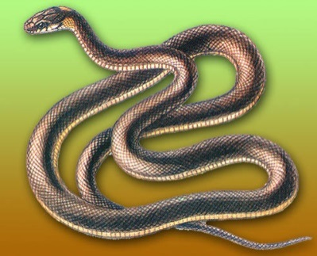29. Найшвидша змія –мамба подолала 36 км за 3 години.З якою швидкістю рухалася змія ?

30. Садовий равлик сама повільна тварина , яка проходить 48 метрів за годину . Яку відстань подолає равлик за 3 години ?

31. Білокрила морська свиня, найшвидший водний ссавець , подолала 112 км за 2 години . З якою швидкістю рухалася морська свиня ?

32. Гепард наздоганяючи свою жертву розганяється за 2 секунди до 75 км / год , а за 3 секунди –до 110 км/ год. Яка середня швидкість гепарда ?

33. Кенгуру здатний підстрибнути на 3 метри . Яку з наведених висот подолає кенгуру ?( підкреслити )

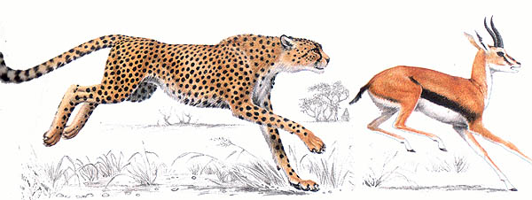150 см ; 24 дм ; 30 дм ; 3 000 мм.

34. Гепард стрибає у висоту на 7 метрів . Яку з наведених висот подолає гепард ? ( підкреслити )

800 см ; 16 дм 9 см ; 70 дм ; 4000мм .

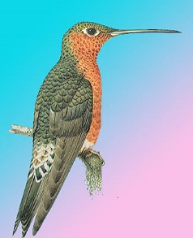35. Найменший вид колібрі –бджілка з острова Куба, важить близько 2 грамів, ,а маса велетенського колібрі, який проживає у західній частині Південної Америки може досягнути 20 грам. У скільки разів найбільший представник колібрі важчий за колібрі –бджілку ?

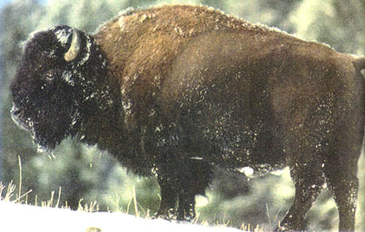36. Тривалість життя , найбільшого звіра фауни України, зубра триває до 27 років , тривалість життя кита на 18 років більша , а жабка живе у 9 разів менше ніж кит . Яка тривалість життя жабки ?

37. Найзубатіша істота на планеті-це слимак , він має 14 175 зубів , а у китової акули на 175 зубів менше . скільки зубів у китової акули ?

38. Найшвидша за усіх мешканців підводного царства риба – меч . Її швидкість близько 100 км/год , а сокіл , що атакує жертву , розвиває швидкість у 3 рази більшу 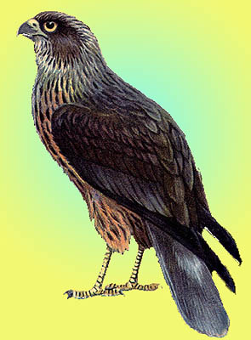.З якою швидкістю сокіл атакує свою жертву ?

39 . Найдовшими тваринами є черв’яки –немертини. Найдовший їх представник досягає 55 метрів у довжину . Довжина тіла при народжені черв’яка у 1100 разів менша . Яку довжину тіла при народжені має черв’як ?

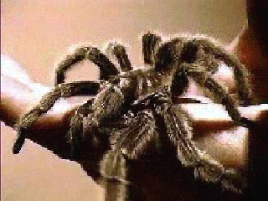

40. Найбільший з пауків –це птахоїд . Його тіло без ніг досягає 9 см у довжину . Це у 360 разів більше за довжину тіла імаго . Яка довжина тіла імаго ?

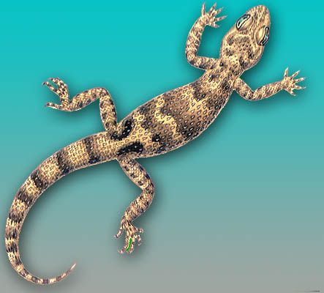41. Найбільша ящірка –це 4 метровий поморський варан , який може справитись з свинею й іншою великою здобиччю . Його довжина тіла у 100разів більша за довжину тіла найменшої ящірки на Землі. Яка довжина тіла виргинського Гекона ?

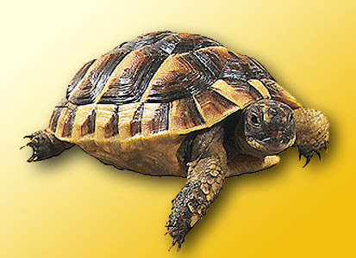42.Черепахи та крокодили можуть прожити до 300 років ,рекордсменами серед довгожителів лісової фауни України є бобри . Тривалість їхнього життя у 6 разів менша . Скільки можуть прожити бобри ?

43. Серед черепах найбільша –шкіряна черепаха .Маса її тіла досягає 600 кілограмів. А представники найменшого виду черепах і сьогодні проживають на Землі, це крапчаста черепаха . Маса її тіла у 3000 раз менша за масу тіла шкіряної черепахи . Скільки важить крапчаста черепаха ?

44.У спокійному стані серце колібрі робить 500 ударів за хвилину , а під час фізичного навантаження на 700 ударів більше .З якою частотою може битися серце колібрі при фізичному навантаженні?

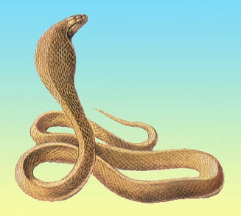 45. Найдовша отруйна змія –королівська кобра. Найбільша з будь-коли пійманих кобр досягає 6 метрів, а найменша змія на планеті –це вузькорота змія або сліпозмійка . Довжина її тіла у 60 разів менша . Яка довжина найменшої змії ?

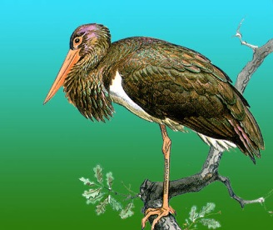46. Найдовший дзьоб серед птахів українських лісів має лелека -19см ,а дзьоб мечеклювого колібрі, найменшої пташки ,на 9 см менший. Який дзьоб має мечеклювий колібрі ?

47. Найменшу мавпу , пігмейську мармозетку , можна побачити , якщо бути дуже уважними , у Бразилії ,Колумбії , Еквадорі .Маса її тіла 120 грам. А маса найбільшої серед мавп горили досягає 360 кілограмів. У скільки разів маса тіла горили більша за масу тіла пігмейської мармозетки ?

48. Найбільша сім’я у сірої куріпки ( у середньому 27 пташенят ) . Скільки пташенят у 5 таких сім’ях ?

49. Карликова землерийка –рекордсмен. При довжині менше 4 см цей звір важить близько 2 г. Скільки потрібно таких землерийок , щоб їхня маса дорівнювала 100 г.?

50. Найдбайливіші батьки серед птахів України –синиці .В період годування пташенят ,який триває приблизно два тижні , пара великих синиць приносить не менше10 тисяч комах. Скільки комах знищать 5 таких сімей ? 